السنة الدراسية: 2023/2024 |  | متوسطة مالك بن نبي/العطاف
المدة: ساعة و نصف |  | المستوى: الثاني متوسط خاص بقسم 2م₄
اختبار الفصل الأخير في مادة العلوم الفيزيائية والتكنولوجيا
الجزء الأول : ( 12 نقطة)
التمرين الأول : (06نقاط) :
نقرب مغناطيس مستقيم من المواد التالية : مدور بلاستيكي ، قطعة فلين ، إبرة فولاذية ، قطع الورق ، برادة الألمنيوم ، سلك نحاسي ، خاتم من الفضة ، دبابيس حديدية .
- صف ماذا يحدث في هذه التجربة .
- كيف نسمي المواد التي انجذبت نحو المغناطيس ؟
- نقوم بتعليق مغناطيس غير معلوم الأقطاب بواسطة خيط كما بالشكل أسفله :
- اذكر سبب تعليق المغناطيس بهذا الشكل ثم سمّ طريقة أخرى دون شرح .
- أعد رسم الشكل على ورقة الإجابة ثم قم بتسمية و تلوين أقطاب المغناطيس المستقيم .
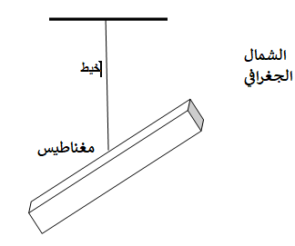

الوثيقة (01)

التمرين الثاني :
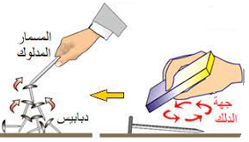
- سَمِّ شكل المغناطيس المستعمل في التجربة .
- عرف باختصار المواد المغناطيسية و لا مغناطيسية.
- من خلال الشكل-2- حدد طريقة تمغنط المسمار الحديدي و اذكر طريقة
اخرى لمغنطته .
- ما نوع مغنطة المسمار الحديدي في هذه الحالة ؟
- كيف يمكن الحصول على مغناطيس دائم في هذه الحالة؟
الوثيقة (02)

اقلب الورقة

الجزء الثاني : ( 08 نقاط)
الوضعية الادماجية:
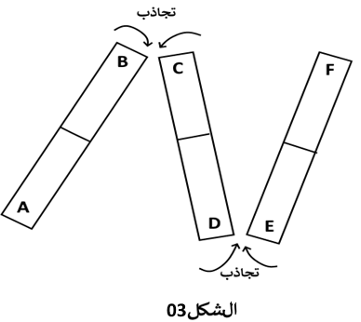
- تمثل ( الوثيقة 03 )مجموعة قضبان مغناطيسية ، حيث أن الطرف (A) يمثل القطب الشمالي (N)
- حدد من خلال ( الوثيقة 03 ) ، أسماء أقطاب بقية المغانط :
B-F-E-D-C-B .
- ماذا سيحدث عند تقريب الطرف C و F . علّل
- ماذا سيحدث عند تقريب الطرف C و A .علّل
- قام أحد التلاميذ بإحضار برادة الحديد و مغناطيس و صفيحة زجاجية وذلك لإنجاز التجربة في( الوثيقة 04 )
الوثيقة (03)
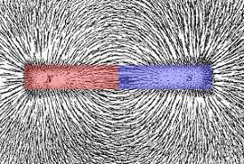

الوثيقة (04)

- سمّ الشكل المتحصل عليه في( الوثيقة 04 ) .
- ارسم خطوط الطيف المغناطيسي للمغناطيس في ( الشكل 05 )مع تلوين كل قطب باللون المناسب و تحديد جهة خطوط الحقل . (لا تمنح العلامة في حالة كان الرسم غير واضح و دقيق)
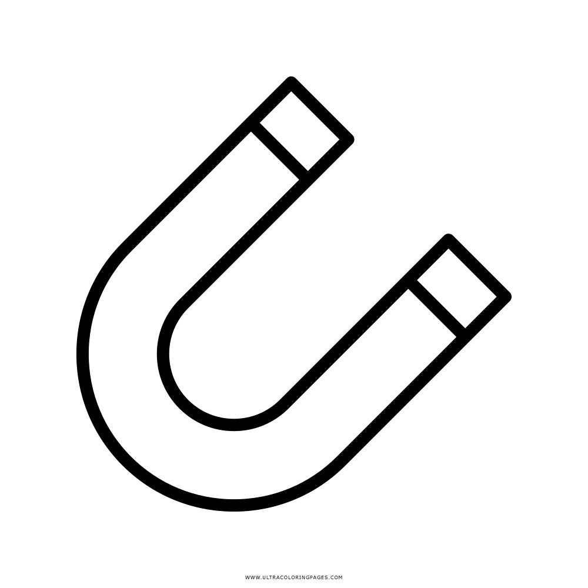

الوثيقة (05)

عن أساتذة المادة بالتوفيق للجميع
عطلة سعيدة

